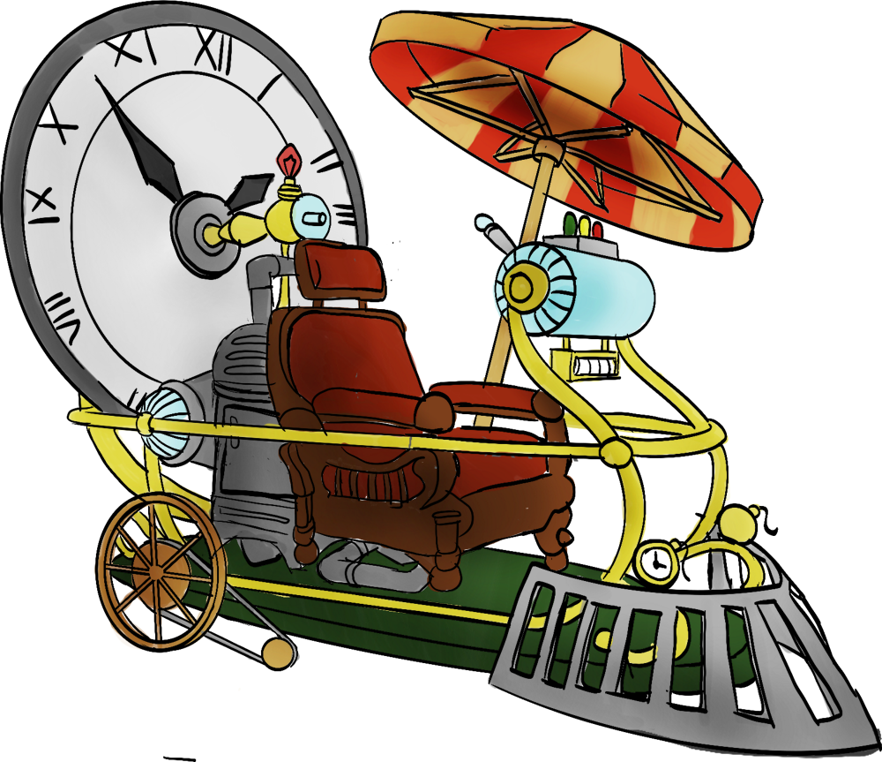

Salta nel tempo!

ESTATE RAGAZZI – TRIVIGNANO

3 SETTIMANA
DAL 29 GIUGNO AL 03 LUGLIO 2015

PROGRAMMA
Le antiche cività:
I greci e i romani!

LUNEDì  (mattina) | - ACCOGLIENZA + BANS  - Giochi:Le mini-olimpiadi Antiche
LUNEDì  (pomeriggio) | - LABORATORIO: Costruiamo le maschere!!
MARTEDì  (mattina) | - GIOCHI DI GRUPPO
MARTEDì  (pomeriggio) | - LABORATORIO:La Tragedia Greca: laboratorio teatrale
MERCOLEDì  (mattina) | - PISCINA  - GIOCHI DI GRUPPO
MERCOLEDì  (pomeriggio) | - LABORATORIO: Continuo laboratorio teatrale con ripresa video.
GIOVEDì (mattina)  GIOVEDì (Pomeriggio) | - GIOCHI DI GRUPPO: Si balla!! Mattinata di giochi musicali  - LABORATORIO: Il mosaico
VENERDì  (tutto il giorno) | - PISCINA: passeremo l’intera giornata nelle piscine all’aperto di Maerne.

MATERIALE OCCORRENTE:

PISCINA: CUFFIA
CIABATTE
COSTUME (+ CAMBIO)
ACCAPPATOIO
SET BAGNO (BAGNO SCHIUMA, SHAMPOO)
OCCHIALINI
MERENDA
PRANZO: TOVAGLIETTA
TOVAGLIOLO
POSATE, PIATTI E BICCHIERE

